WC Rollen- Stempel
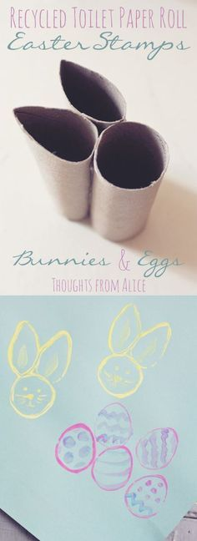
Jetzt deine Osterdeko gestalten

Material : 3 WC Rollen (oder du schneidest 1 auseinander)
Klebstoff
Farben (Wasserfarben, Acrylfarben usw.)

Anleitung: Drücke die WC - Rollen in die gewünschte Form
Klebe sie gut aneinander.
Decke deine Arbeitsfläche ab.
Gib flüssige Farbe in einen Teller oder einen Deckel
eines Glases.
Los geht’s mit stempeln.
Bsp: Tischservietten, Tücher, usw. dir fällt sicher
vieles mehr ein.
Freu dich über dein Ergebnis.
Deine Eltern freuen sich, wenn du wieder alles
ordentlich verräumst.

Wenn du kannst fotografiere dein Werk und schicke uns das Bild, wir würden uns freuen.

